TỔNG QUAN PHẦN MỀM TỰ ĐỘNG GIÁM SÁT VÀ QUAN TRẮC THÔNG TIN MÔI TRƯỜNG EMMA-CEMS

Giới thiệu phần mềm EMMA-CEMS
Hệ thống phần mềm EMMA là một hệ thống phần mềm được thiết kế và xây dựng cho lĩnh vực quan trắc môi trường của ngành tài nguyên môi trường. Giải pháp EMMA cho phép quản lý dữ liệu tự động của các trạm quan trắc tự động, liên tục bao gồm các trạm nước mặt, các trạm xử lý nước thải, trạm khí … mà không giới hạn số lượng trạm cần quản lý cũng như loại hình trạm, số lượng người dùng truy cập vào hệ thống.
EMMA có khả năng thu nhận số liệu truyền về từ các trạm quan trắc tự động, liên tục; cung cấp khả năng xử lý và hiệu chuẩn số liệu cũng như tổng hợp và khai thác dữ liệu, chuỗi dữ liệu theo thời gian thực một cách nhanh chóng và chính xác theo nhiều loại hình giao diện và thiết bị. EMMA cũng cung cấp các tính năng ưu việt như tích hợp với các thiết bị IP Camera phục vụ giám sát tại các trạm quan trắc, các thiết bị Data-Logger chuyên dụng phục vụ truyền nhận và trao đổi dữ liệu, điều khiển các thiết bị tại trạm quan trắc như các thiết bị lấy mẫu, các thiết bị phân tích hoặc các thiết bị khác được trang bị tại các trạm quan trắc tự động AMS thông qua các tiêu chuẩn kết nối IoT mới và hiện đại nhất.
Phần mềm EMMA được xây dựng và phát triển theo dạng mô đun hoá và cung cấp ra thị trường với phiên bản và phân hệ tích hợp nhằm đáp ứng nhu cầu khai thác và sử dụng của từng đơn vị khác nhau một cách thuận tiện nhất trên cùng một nền tảng và tiêu chuẩn. Các đối tượng trang bị và triển khai phần mềm EMMA có thể bao gồm các cơ quan nhà nước như Bộ Tài nguyên và Môi trường, các sở tài nguyên và môi trường, các cơ quan nhà nước, các doanh nghiệp vận hành khu công nghiệp, nhà máy;
Giải pháp phần mềm EMMA đảm bảo khả năng bảo mật với các giải pháp và công cụ mã hoá được trang bị trong phần mềm, nhưng vẫn đảm bảo khả năng đơn giản và tuỳ biến cao thông qua giao diện web đa nền tảng được thiết kế đơn giản dễ vận hành và sử dụng cũng như được tối ưu cho từng kích cỡ màn hình, thiết bị hiển thị.
Giải pháp phần mềm EMMA cho phép triển khai linh hoạt theo từng mô hình cụ thể, từ mô hình điện toán đám mây với dữ liệu được quản lý trên máy chủ cung cấp dịch vụ (Clouds), đến những mô hình triển khai ngay tại đơn vị nhằm đảm bảo khả năng kiểm soát và quản lý thông tin môi trường. EMMA cho phép phân quyền truy cập cho nhiều đối tượng khác nhau trên cùng một phần mềm để khai thác các loại hình số liệu được cấp phép như các lãnh đạo đơn vị, các cơ quan ban ngành muốn khai thác số liệu, các cán bộ giám sát vận hành từng trạm quan trắc, cán bộ chịu trách nhiệm của các nhà máy, khu công nghiệp, người dân và cộng đồng… tuỳ theo mong muốn của khách hàng.
Giải pháp phần mềm EMMA cũng cho phép tích hợp với các giải pháp khác của chúng tôi trong lĩnh vực môi trường một cách nhanh chóng như giải pháp quản lý thông tin quan trắc môi trường định kỳ, quản lý thiết bị phòng thí nghiệm....
Với mong muốn cung cấp sản phẩm tốt nhất đến cho các đơn vị sử dụng, chúng tôi liên tục hoàn thiện và cập nhật phần mềm căn cứ trên lộ trình phát triển và các nhu cầu thực tế từ phía người dùng sản phẩm. Chúng tôi sẽ thông báo và cập nhật phần mềm với phiên bản mới nhất khi doanh nghiệp có nhu cầu nâng cấp.
Hiện tại, giải pháp phần mềm EMMA đang được triển khai tại Trung tâm quan trắc – Tổng cục môi trường cũng như tại một số địa phương (Hà Nam, Nam Định, Thái Bình, Lạng Sơn…) trong cả nước.

Sơ đồ cấu trúc phần mềm EMMA

Sơ đồ cấu trúc

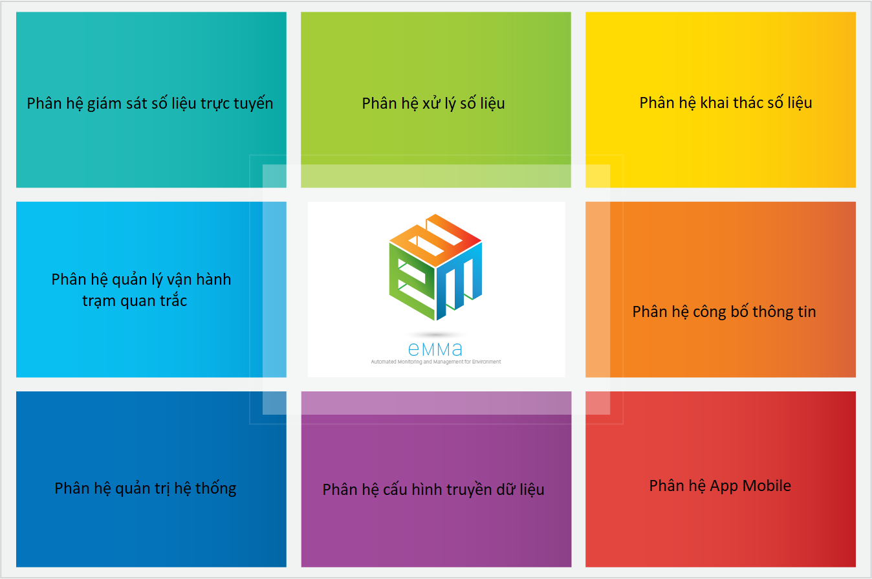

Giao diện giám sát phần mềm EMMA
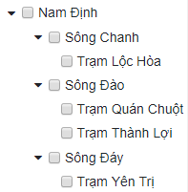
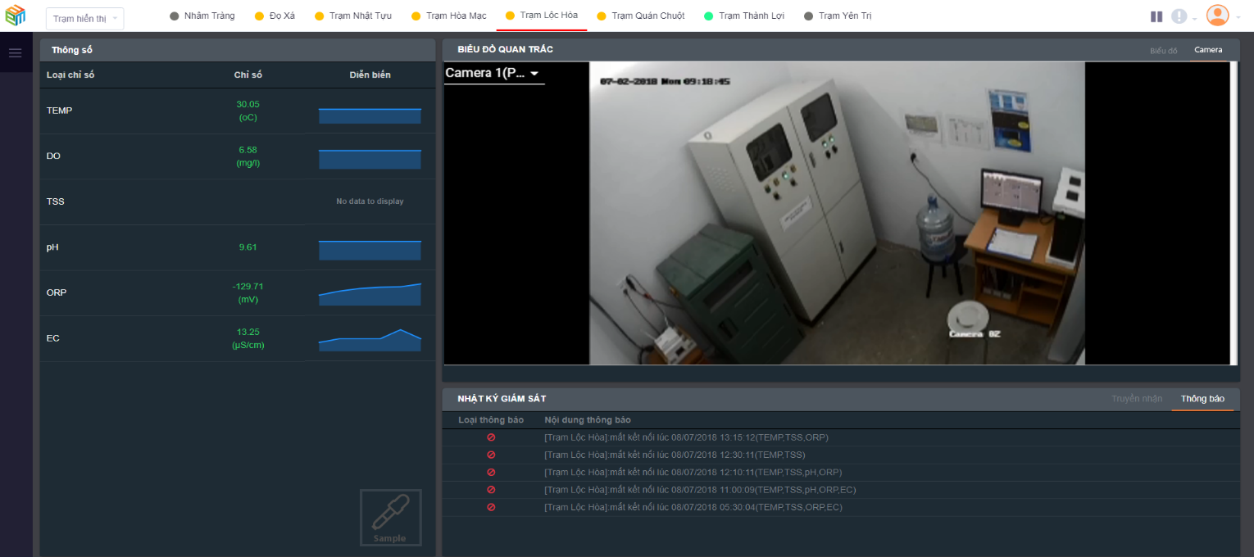
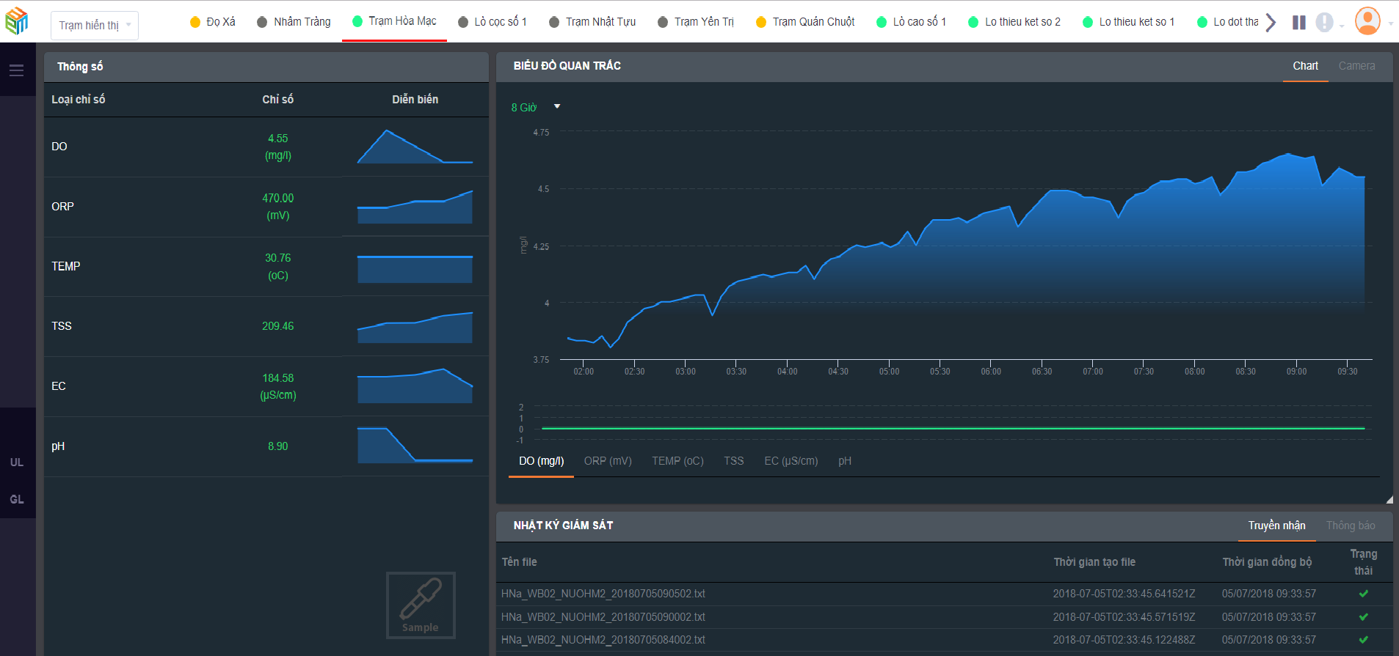
Giám sát qua Camera
Cấu hình trạm hiển thị trên màn hình giám sát dạng tree: tỉnh thành -> khu vực -> trạm.
Biểu đồ diễn biến 12 điểm giá trị gần nhất củacác chỉ số trong trạm.
Biểu đồ giá trị thông số 8 giờ, 1 ngày, 7 ngày kèm theo biểu đồ trạng thái dữ liệu: bình thường, bảo trì, lỗi thiết bị
Nhật ký truyền nhận file
Lịch sử thông báo mất kết nối,
vượt ngưỡng
Kích hoạt lấy mẫu

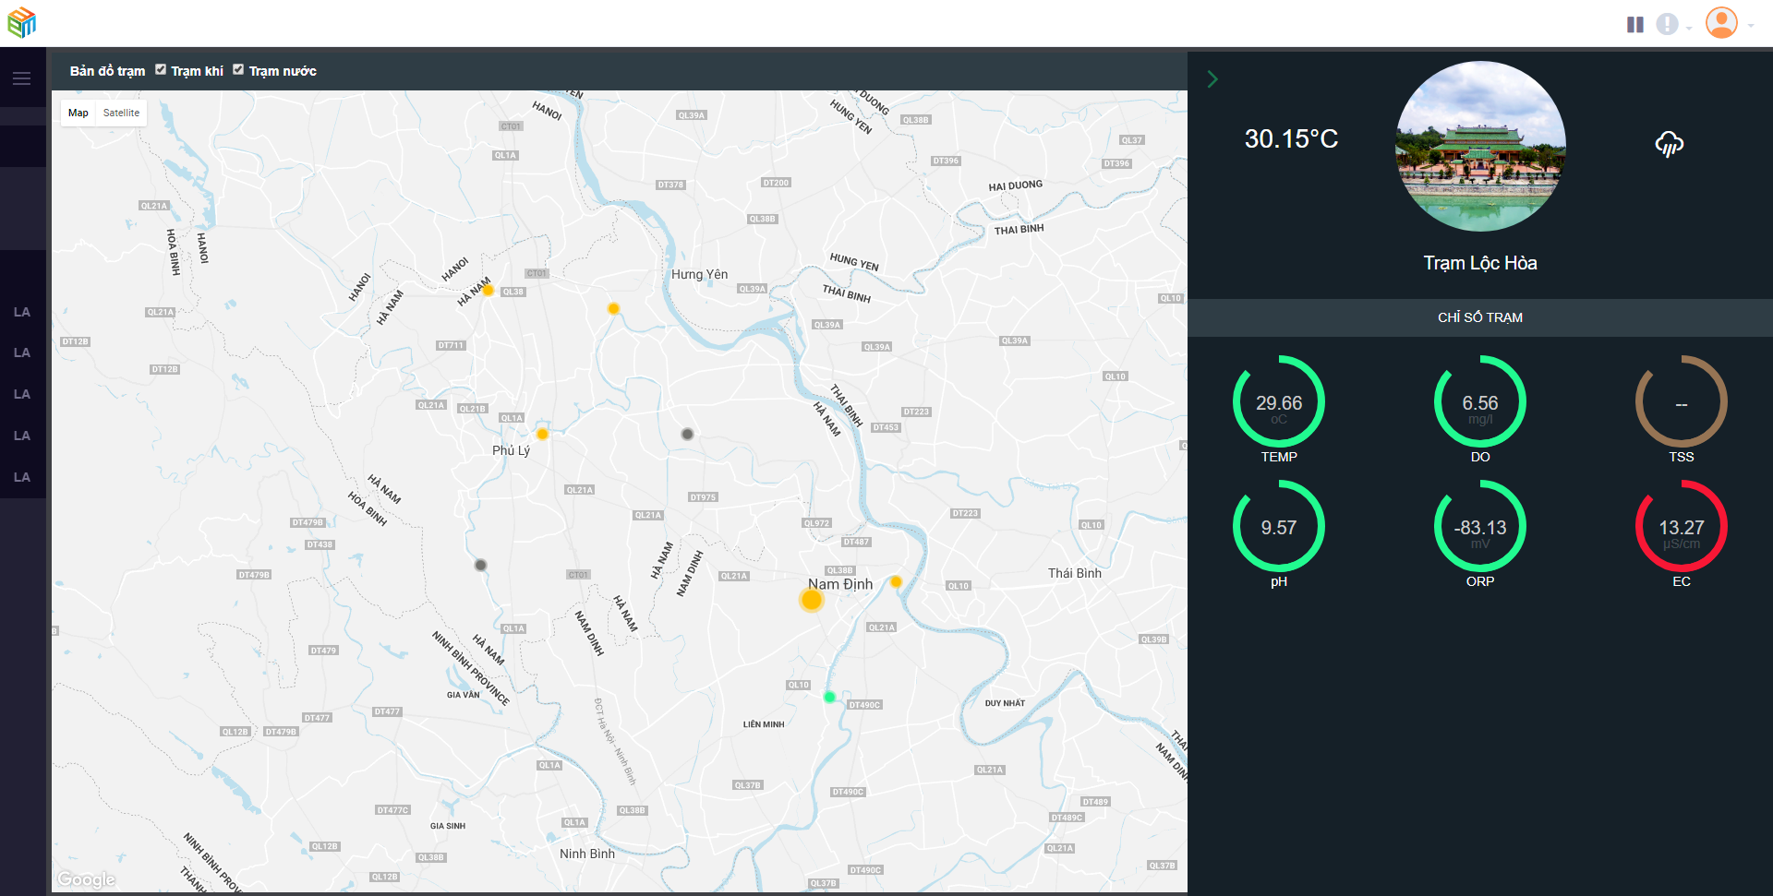
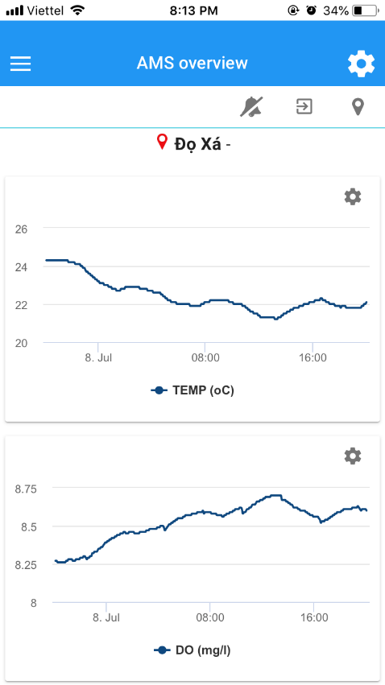
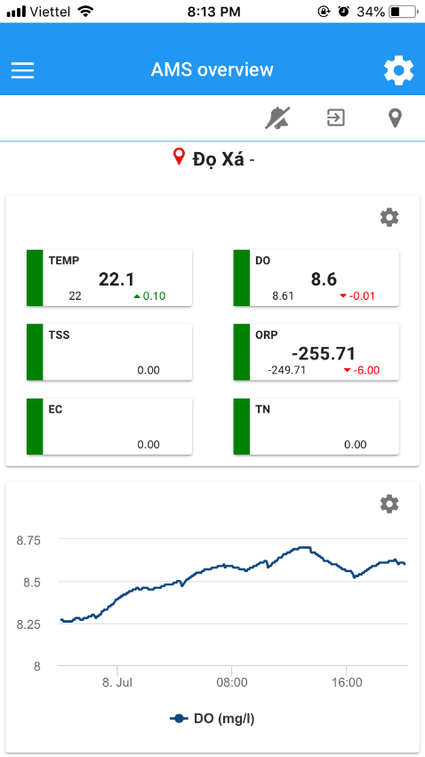
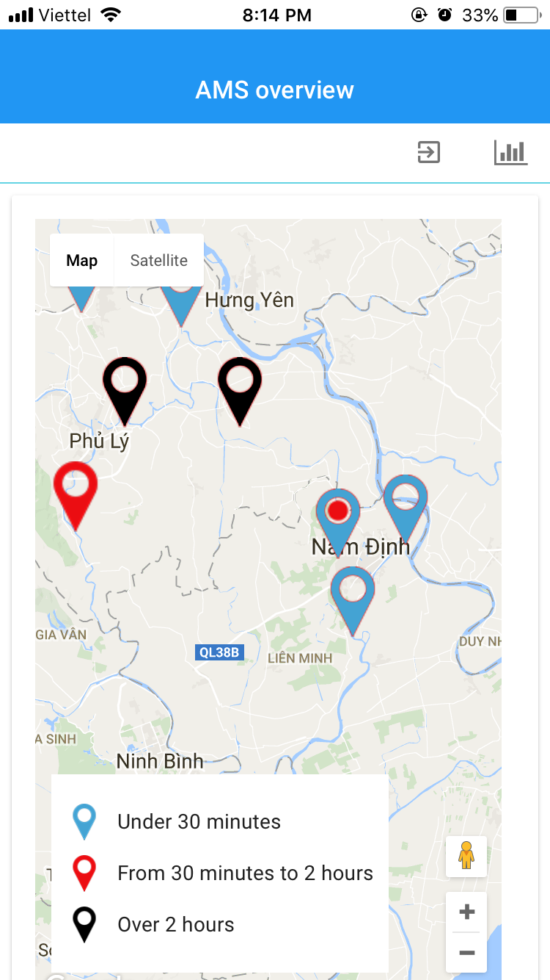
GIAO DIỆN GIÁM SÁT
Giám sát trạm dưới dạng bản đồ
Trạm được hiển thị trên bản đồ và quy định màu theo trạng thái.
- Xanh: Trạm bình thường
- Vàng: Trạm cảnh báo
- Xám: Trạm mất kết nối trên 1 giờ
Thể hiện giá trị các thông số trong trạm theo trạng thái.
- Xanh: thông số bình thường.
- Đỏ: thông số vượt ngưỡng.
- Nâu: thông số lỗi thiết bị.
- Da cam: thông số đang hiệu chuẩn.
- Xám: thông số mất kết nối lớn hơn 1 giờ.
GIAO DIỆN GIÁM SÁT TRÊN MOBILE

Các chức năng chính phần mềm EMMA

Phân hệ giám sát số liệu trực tuyến

Lựa chọn hiển thị trạm quan trắc
  - Hiển thị trạng thái hiện tại của từng trạm quan trắc theo màu sắc
    - : trạm ở trạng thái bình thường
    - : trạm ở trạng thái cảnh báo (có ít nhất 1 thông số trong trạm hoặc vượt ngưỡng, hoặc bảo trì, hoặc mất dữ liệu lơn hơn 1 giờ, hoặc lỗi thiết bị)
    - : trạm ở trạng thái mất dữ liệu lớn hơn 1 giờ
  - Cho phép chuyển màn hình giám sát trạm quan trắc sang thông tin giám sát của trạm quan trắc khác theo hình thức tự động hoặc thủ công
  - Cho phép tìm kiếm và sàng lọc trạm quan trắc hiển thị theo tiêu chí tìm kiếm, theo tỉnh thành, khu vực.
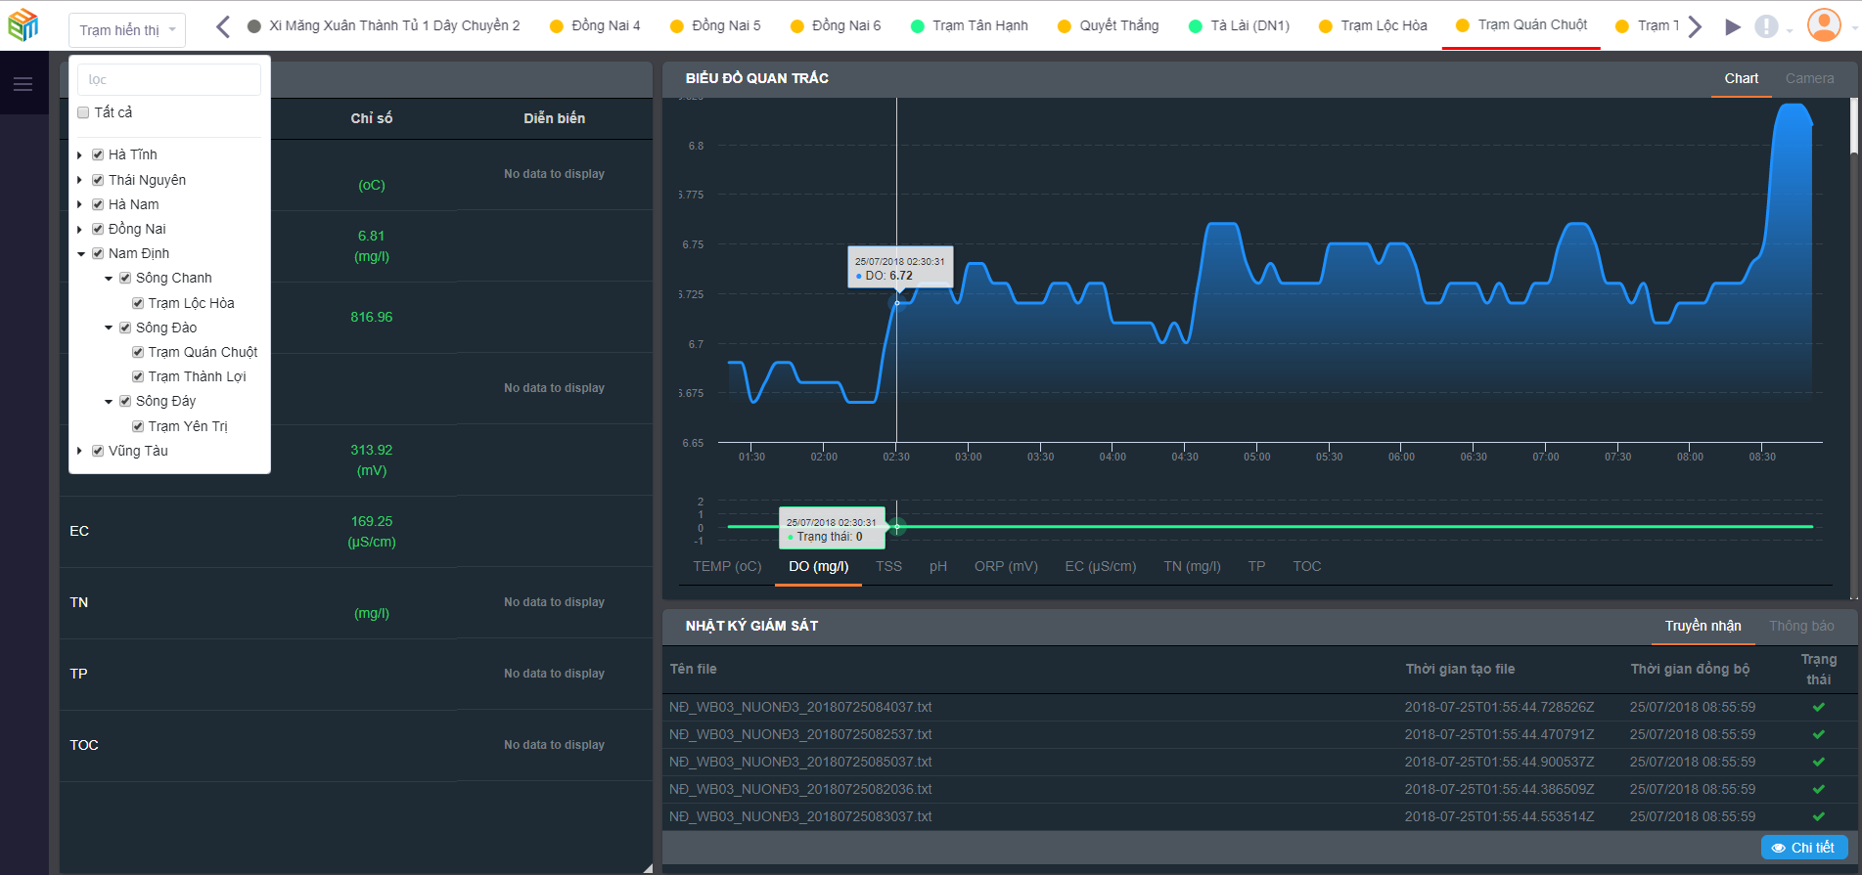

Giám sát số liệu nhanh
  - Giám sát toàn bộ thông số quan trắc theo từng trạm quan trắc
  - Hiển thị giá trị cuối cùng của từng thông số quan trắc trong 1 trạm quan trắc
  - Hiển thị diễn biến gần nhất của thông số, phục vụ cán bộ giám sát có thể kiểm tra nhanh diễn biến số liệu của toàn bộ thông số trong 1 trạm quan trắc
  - Hiển thị số liệu dạng đồ thị của một thông số quan trắc trong trạm. Người dùng có thể tuỳ biến lựa chọn thông số (toàn bộ các thông số trong trạm) cũng như khung giờ hiển thị số liệu (8 giờ, 1 ngày, 7 ngày) để xem diễn biến của thông số quan trắc.
  - Hiển thị trạng thái số liệu của từng thông số quan trắc (số liệu bình thường, bảo trì, lỗi thiết bị)
  - Hiển thị số liệu vượt ngưỡng dưới dạng biểu đồ
  - Hiển thị số liệu thông số với các quy chuẩn/tiêu chuẩn hiện hành
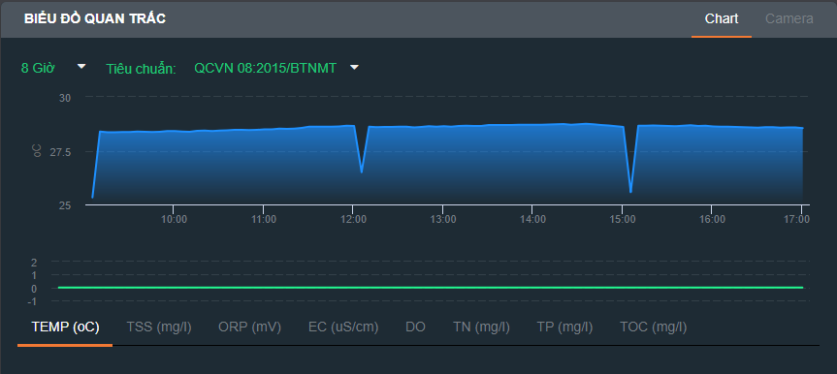

Giám sát hình ảnh Camera truyền nhận
  - Xem hình ảnh truyền trực tuyến từ các camera của trạm quan trắc trên cùng màn hình giám sát theo thời gian gần thực
  - Chuyển đổi giữa các Camera giám sát trong trường hợp có nhiều hơn 1 camera đối với 1 trạm quan trắc
  - Người dùng có thể lựa chọn các chức năng tương tác với Camera như dừng, phát, xem toàn màn hình
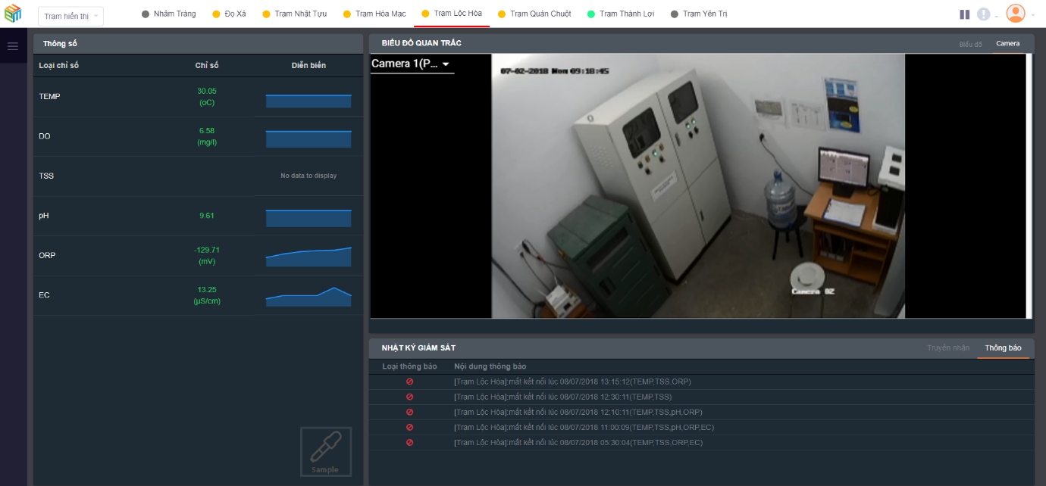

Lấy mẫu tự động
  - Cho phép kết nối và lấy mẫu tự động thông qua chuẩn giao tiếp với thiết bị lấy mẫu của trạm (nếu trạm có trang bị)
  - Kích hoạt chức năng lấy từ phần mềm trung tâm theo hai hình thức: Người dùng tự lựa chọn lấy mẫu hoặc ra lệnh lấy mẫu tự động nếu có thông số vượt ngưỡng

Giám sát nhật ký vận hành của trạm quan trắc
  - Giám sát thông tin nhật ký các lần tiếp nhận số liệu gần nhất. Người dùng có thể lựa chọn xem chi tiết để hiển thị toàn bộ nhật ký truyền nhận của một trạm quan trắc và sàng lọc theo ngày tháng, theo tiêu chí khác.
  - Giám sát nhật ký thông báo được gửi bởi hệ thống đối với trạm quan trắc, căn cứ trên các điều luật cảnh báo được thiết lập, ví dụ như thông báo vượt ngưỡng số liệu, thông báo mất số liệu …
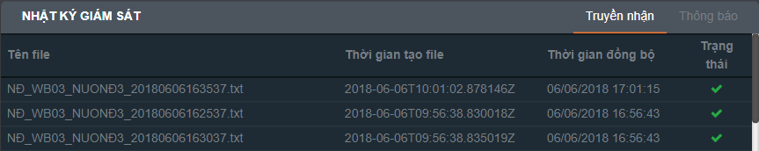
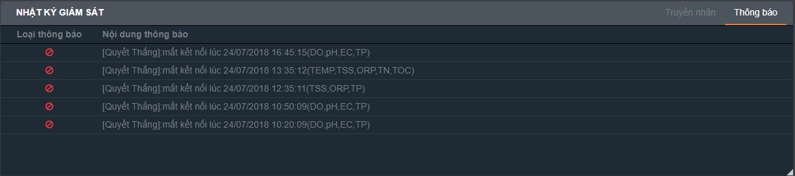

Phân hệ xử lý số liệu

Phiên bản số liệu
  - Dữ liệu sau xử lý được lưu thành các phiên bản khác nhau: Gốc, tính toán, chỉnh sửa
  - Dữ liệu gốc luôn được lưu lại tại phiên bản gốc

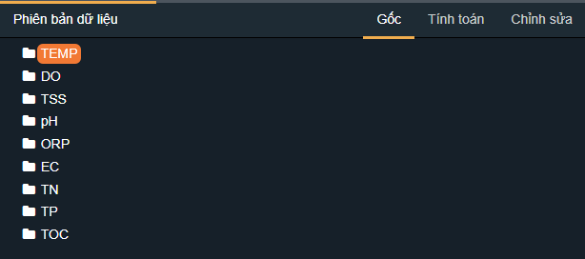

Tính toán
  - Cung cấp chức năng tính toán dữ liệu thông số theo phương thức: trung bình, min, max, cộng dồn theo thời gian: giờ, ngày, tháng
  - Tính toán được thực hiện đối với toàn bộ dữ liệu hay theo khoảng thời gian tuỳ chỉnh.
  - Dữ liệu sau tính toán được thể hiện dưới dạng biểu đồ, bảng dữ liệu
  - Phiên bản dữ liêu sau tính toán có thể được tra cứu lại và xuất dữ liệu dưới dạng file excel
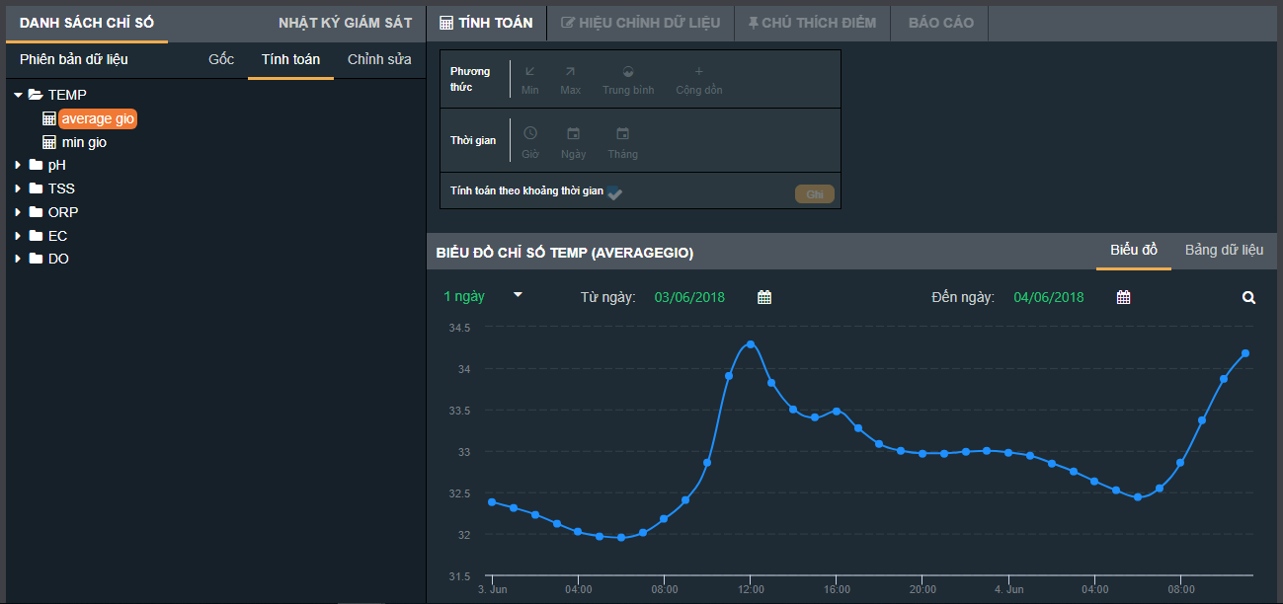

Hiệu chỉnh dữ liệu
  - Phần mềm cung cấp chức năng hiệu chỉnh dữ liệu thủ công thông qua việc kéo thả dữ liệu trên biểu đồ, chỉnh sửa dữ liệu trong bảng dữ liệu và chức năng hiệu chỉnh dữ liệu tự động thông qua nhập hệ số, phần mềm sẽ tự động loại bỏ các dữ liệu bất thường tạo thành đỉnh nhọn trên biểu đồ hay dữ liệu cao bất thường trong bảng dữ liệu
  - Dữ liệu chỉnh sửa sau khi được lưu lại sẽ được lưu trong phiên bản chỉnh sửa, người dùng có thể tra cứu lại và xuất dữ liệu dưới dạng file excel
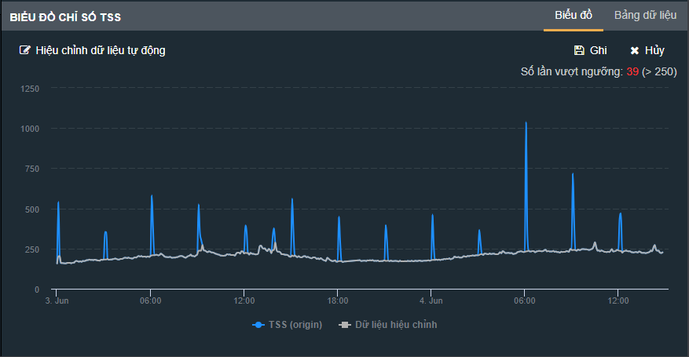

Ghi chú điểm
  - Ghi chú một hay nhiều điểm trực tiếp trên biểu đồ

Phân hệ khai thác số liệu

So sánh
  - So sánh chỉ số của một hay nhiều trạm trên biểu đồ theo các khoảng thời gian: 1 ngày, 7 ngày, 30 ngày
  - Tuỳ chỉnh màu sắc hiển thị của các đường so sánh hiển thị trên biểu đồ
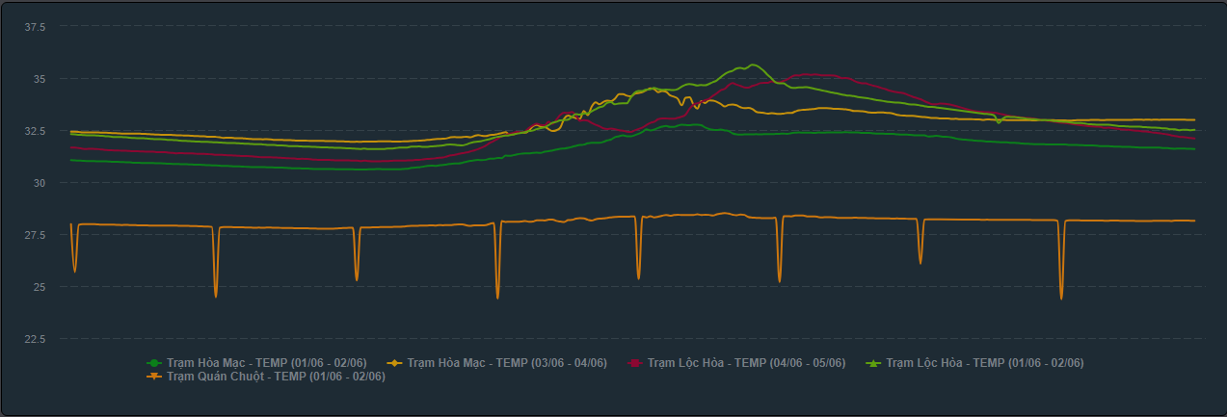

Báo cáo
Đây là một trong những phân hệ rất quan trọng giúp cho việc tổng hợp, báo cáo số liệu về quan trắc môi trường trên địa bàn tỉnh. Chúng tôi có thể tạo ra các form báo cáo theo các tiêu chí, chỉ số riêng đặc thù của từng tỉnh giúp việc thực hiện các báo cáo định kỳ được nhanh và thuận tiện, chính xác hơn.
  - Xuất báo số liệu trạm phục vụ báo cáo theo quy định của Bộ TNMT như báo cáo thông tư 43/2015 TT-BTNMT dưới dạng file excel, ví dụ như: báo cáo kết quả quan trắc trung bình 8 giờ lớn nhất trong ngày, báo cáo kết quả quan trắc trung bình 1 giờ theo các giờ trong ngày...
  - Xuất báo cáo vượt ngưỡng, báo cáo mất dữ liệu theo trạm
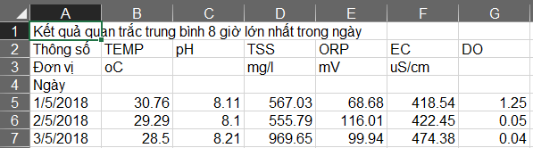

Xuất dữ liệu
  - Người dùng chọn trạm, chọn thông số cần xuất dữ liệu theo khoảng thời gian tuỳ chỉnh.
  - Dữ liệu nhận về được lưu dưới dạng file excel
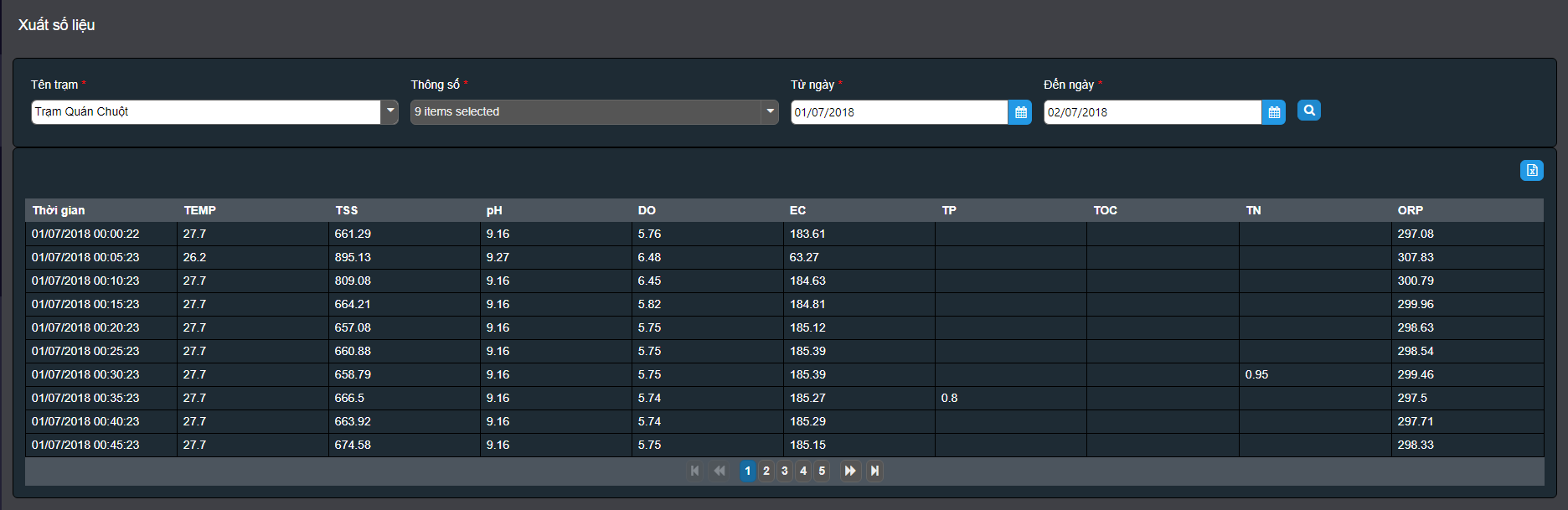

Phân hệ quản lý vận hành trạm quan trắc

Quản lý thông tin trạm AMS
  - Quản lý thông tin miêu tả chung về trạm quan trắc như tên trạm, mã trạm, loại hình, toạ độ địa lý.
  - Quản lý các thông tin chi tiết về trạm như địa chỉ FTP, tên đăng nhập và mật khẩu FTP, đường dẫn FTP, bộ thông số của trạm
  - Cấu hình ngưỡng cảnh báo đối với từng thông số của trạm quan trắc
  - Cấu hình địa chỉ Email/SMS nhận cảnh báo khi trạm vượt ngưỡng hay mất dữ liệu

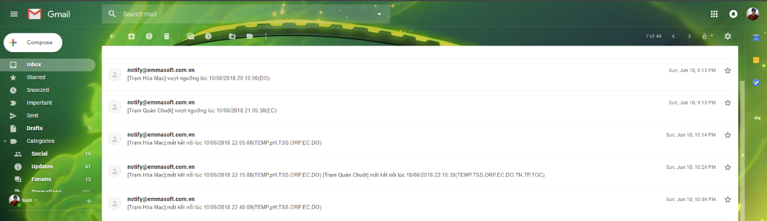
  - Cấu hình phân quyền người dùng được theo dõi, quản lý trạm quan trắc
  - Cấu hình chỉ số được công bố thông tin phục vụ công bố thông tin cho cộng đồng
  - Quản lý Datalogger của từng trạm quan trắc, phục vụ giao tiếp giữa phần mềm trung tâm và các thiết bị đặt tại trạm
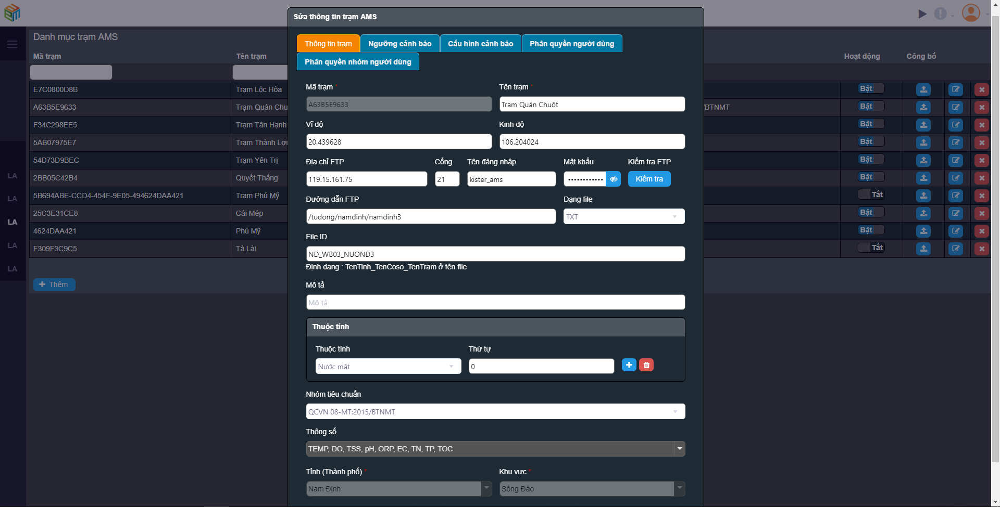

Quản lý bộ thông số
  - Quản lý thông số khai báo trong phần mềm như đơn vị đo, tên hiển thị...
  - Quản lý tiêu chuẩn/quy chuẩn áp dụng đối với các thông số phục vụ giám sát
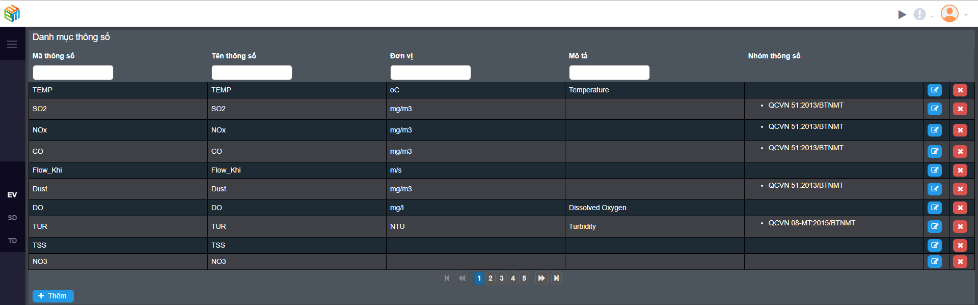

Phân hệ công bố thông tin (tùy chọn thêm)
Phân hệ được sử dụng để tạo ra một công cụ cho phép hiển thị, công bố thông tin đến các cơ quan chức năng cơ liên quan hay công khai trong cộng đồng. Các dữ liệu hiển thị là các giá trị trung bình giờ phản ánh tổng quát tình trạng và số liệu của các trạm quan trắc. Bao gồm các chức năng:
  - Công bố tổng quan chính thức về các thông tin tổng hợp về tình hình quan trắc lĩnh vực môi trường trên địa bàn tỉnh
  - Công bố các thông tin quan trắc tự động đến các cơ quan quản lý nhà nước trong nội bộ tỉnh
  - Cung cấp và quản lý kênh tích hợp hiển thị với các thiết bị thông báo số liệu môi trường trong tỉnh
  - Cung cấp và quản lý các dịch vụ khai thác số liệu cho các đơn vị muốn trích xuất số liệu từ hệ thống
  - Tăng cường giám sát, khai thác các dữ liệu quan trắc tự động.

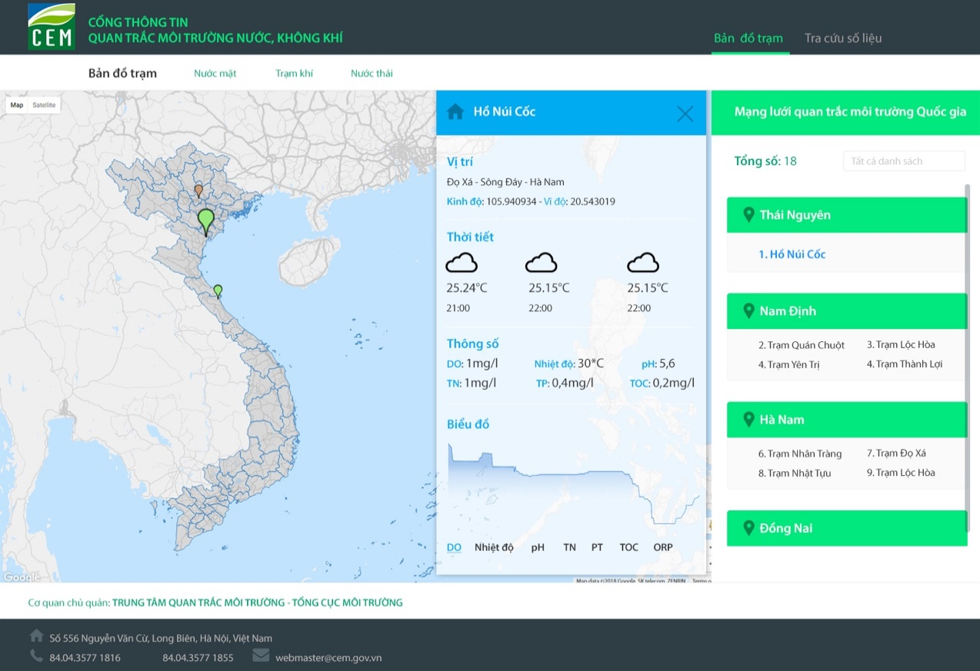

Phân hệ quản trị hệ thống
  - Liệt kê người dùng theo danh sách, thêm mới người dùng, đặt lại mật khẩu người dùng
  - Thêm/Sửa/Xoá nhóm người dùng, phân quyền người dùng, nhóm người dùng theo các vai trò khác nhau, ví dụ nhóm người dùng chỉ có quyền giám sát và nhóm người dùng khai thác dữ liệu...
  - Cấu hình Mail sever, SMS phục vụ chức năng cảnh báo người dùng
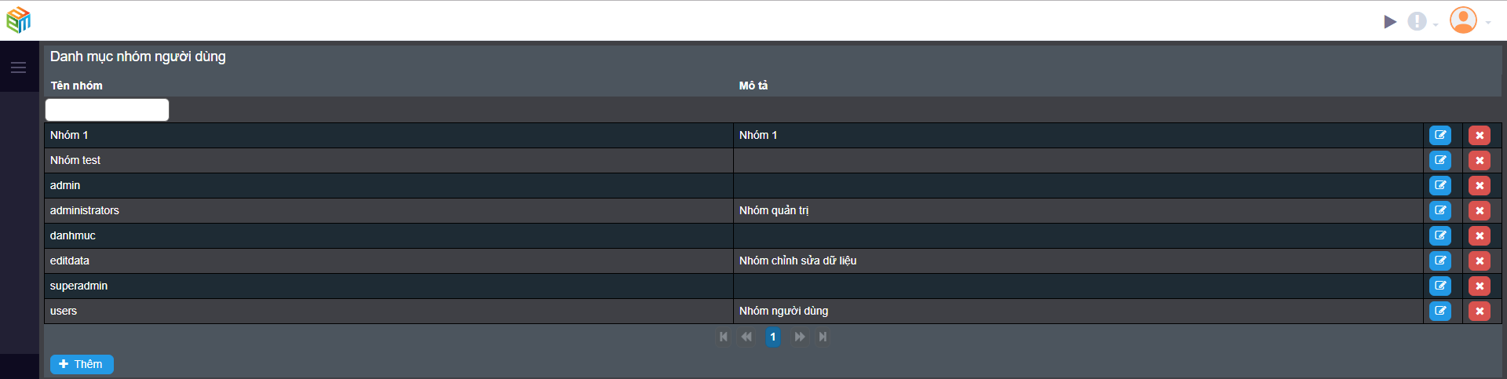

Phân hệ truyền dữ liệu
  - Cấu hình truyền dữ liệu trung bình 1 giờ các thông số trạm quan trắc từ Sở Tài nguyên và Môi trường tới Bộ Tài nguyên và Môi trường theo yêu cầu TT24/2017-BTNMT
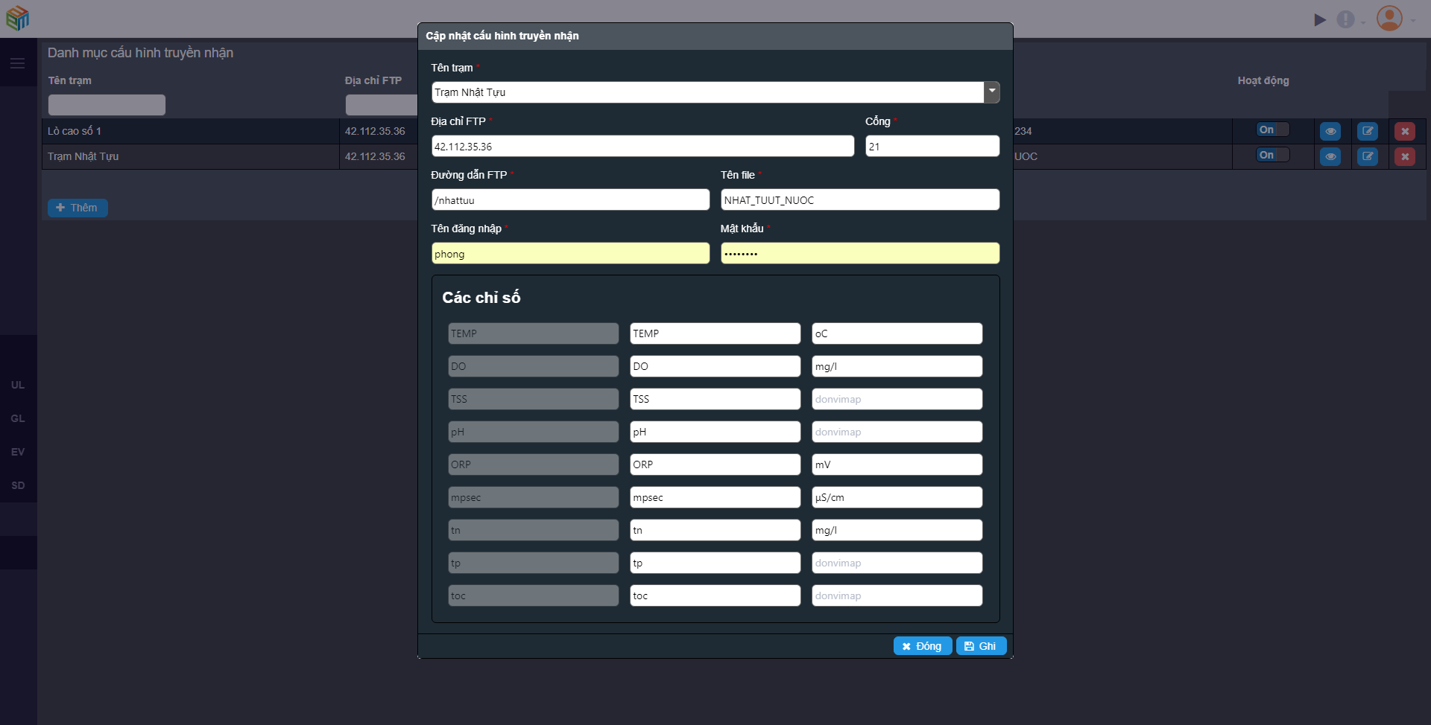

Phân hệ App Mobile

Giám sát số liệu
  - Cấu hình danh sách trạm cần theo dõi
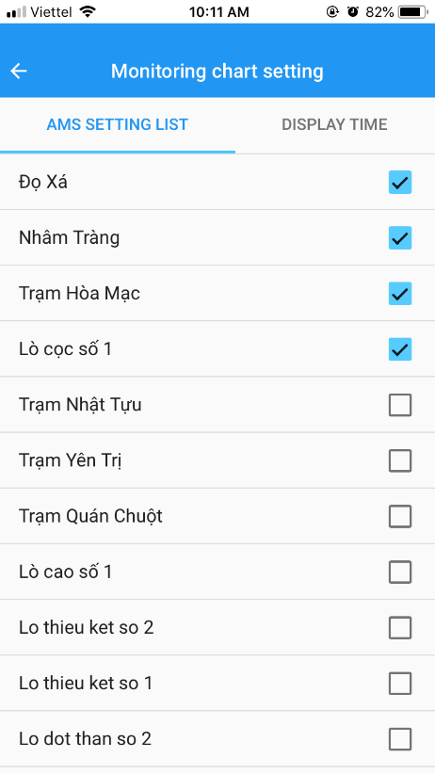
  - Cấu hình số biểu đồ hiển thị, thời gian làm mới dữ liệu
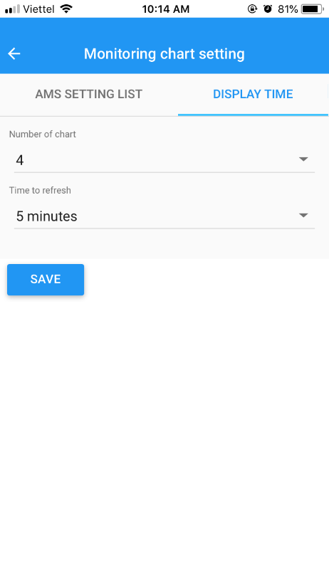
  - Giám sát toàn bộ số liệu của trạm quan trắc
  - Giám sát số liệu dưới dạng biểu đồ, bảng dữ liệu của trạm quan trắc theo thời gian gần thực
  - Nhận biết sự thay đổi tang, giảm hay giữ nguyên kết quả thông số hiện tại và kết quả thông số ngay trước đó
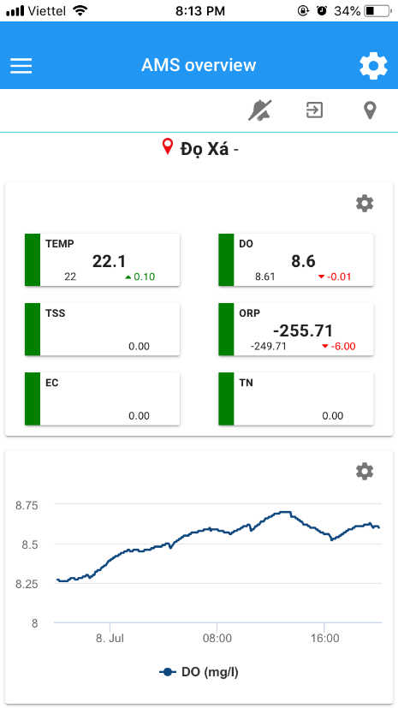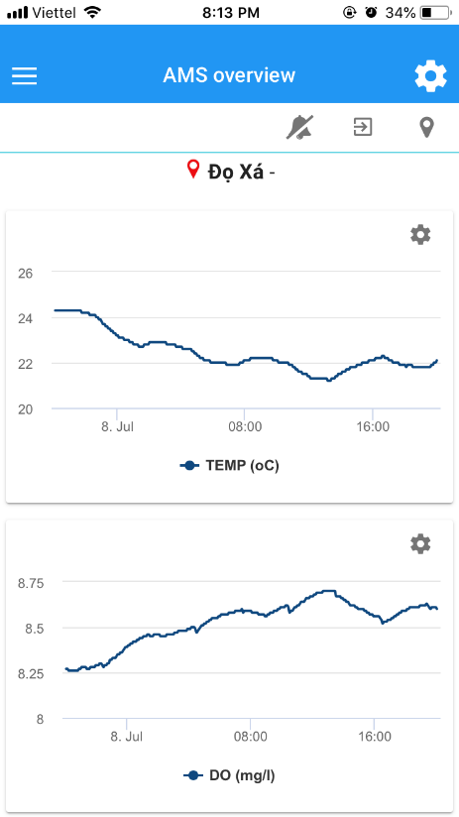

So sánh trạm
  - So sánh thông số của các trạm khác nhau theo khoảng thời gian thông qua việc chọn trạm – chọn chỉ số - chọn khoảng thời gian

Bản đồ
  - Giám sát trạng thái trạm dưới dạng bản đồ thông qua màu sắc hiển thị
  - Giám sát tổng quan kết quả các thông số của trạm
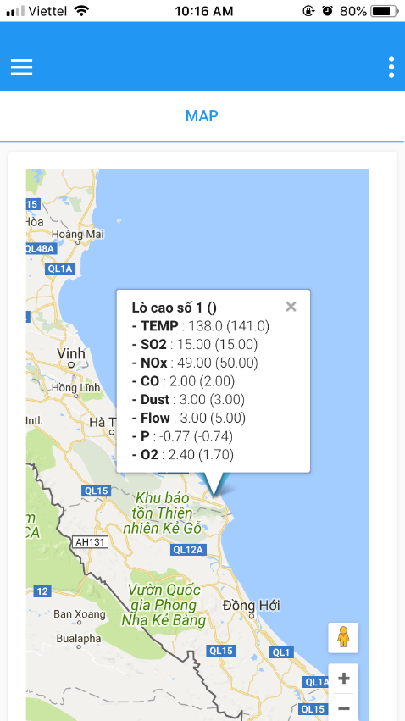
  - Tìm kiếm trạm hiển thị trên bản đồ theo tỉnh thành, khu vực
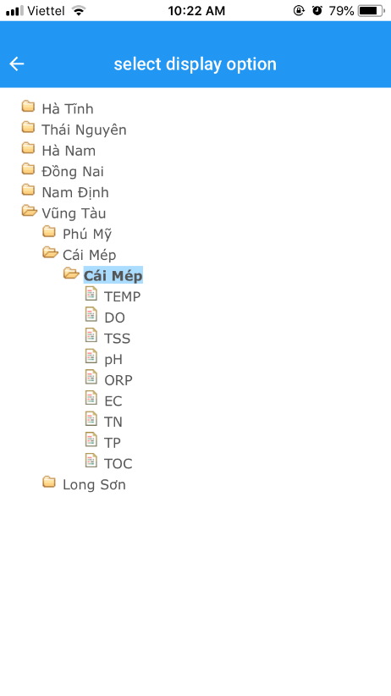

  - Xem dữ liệu trạm dưới dạng biểu đồ, bảng dữ liệu
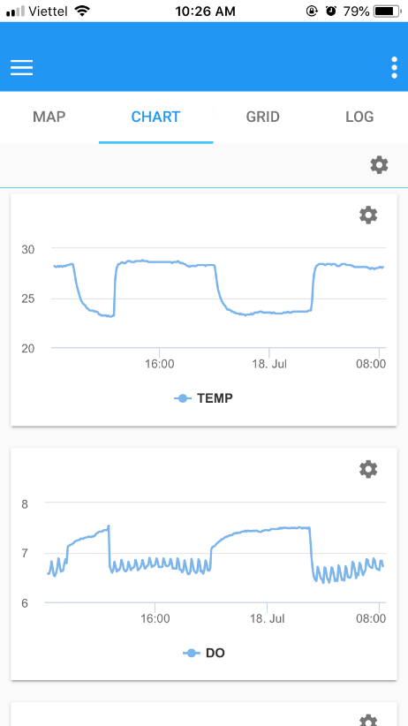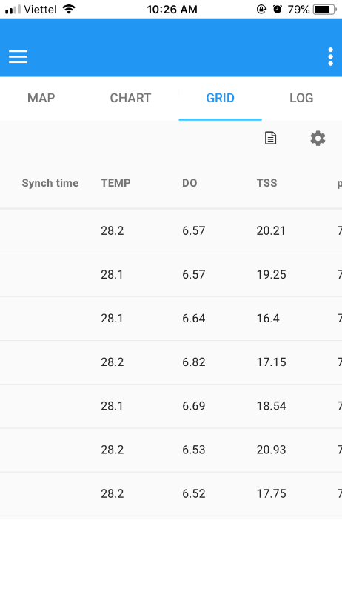

  - Xuất dữ liệu theo thời gian tuỳ chỉnh dưới dạng file .csv, xem nhật ký truyền nhận dữ liệu

